Проект « Мы память бережно храним »
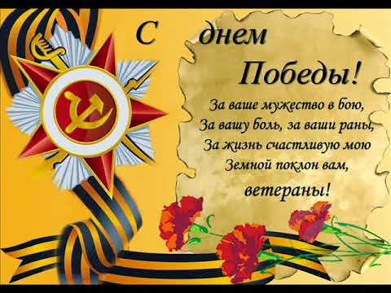
Авторы:
Шумихина Анжелика Владимировна
Воспитатель 1 квалификационной категории;
Панкратова Светлана Юрьевна
Воспитатель 1 квалификационной категории;
МКДОУ «Детский сад «Им. 1 Мая»
Свердловская обл. Талицкий р-н. пос. Троицкий

День Победы – знаменательная дата в истории нашей страны и мира. Этот праздник воспитывает чувство патриотизма, чувство гордости и справедливости. Поэтому знакомить детей с праздником День Победы нужно с самого раннего возраста.
Проект был направлен на патриотическое воспитание детей младшего,среднего и старшего дошкольного возраста. В процессе реализации проекта у дошкольников формируются чувства привязанности, верности, чувства собственного достоинства, гордости за свою Родину.

Вид проекта : долгосрочный.
Цель проекта:
1. Знакомство детей с героическим подвигом русского народа в Великой Отечественной войне;
2. Укрепление нравственно-патриотических чувств дошкольников через совместные мероприятия с участием детей, их родителей, педагогов;
3. Формирование знаний о ВОВ через различные виды деятельности.
4. Формирование патриотизма, чувства гордости за свою страну.
Задачи проекта:
1.Воспитывать нравственно-патриотические чувства у дошкольников, формирование целостной картины мира.
2.Сообщить элементарные сведения о Великой Отечественной Войне посредством непрерывной образовательной деятельности, бесед, обсуждений, рассматриваний иллюстраций и т.п.
3.Воспитывать трепетное отношение к празднику День Победы, уважение к заслугам и подвигам воинов Великой Отечественной войны.
4.Формировать чувство гордости за Родину, за наш народ.
5. Обогащать и развивать словарный запас детей, познакомить с произведениями художественной литературы и музыкой о войне.

Мероприятия :
*просмотр видео « Была война – была победа»
*цикл бесед « Наша Армия родная» , «Мой папа – солдат», «Знакомство с праздником», «Чтобы знали – чтобы помнили».
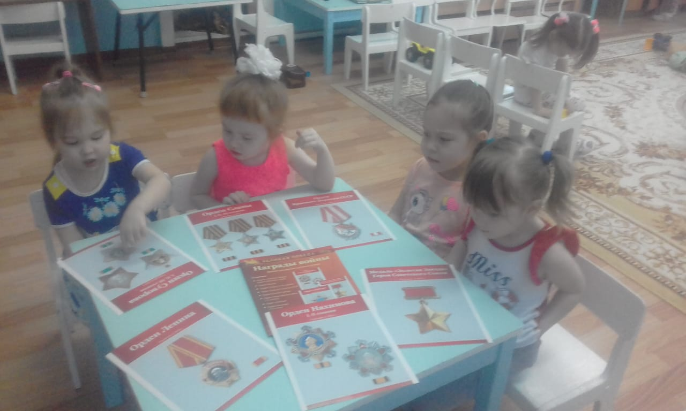
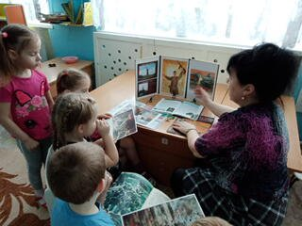

*рисование «Салют в честь дня Победы»
*подвижные игры «Сапёры», «Мы – лётчики» и др.
*организация 2 уголков по патриотическому воспитанию : «Дорогой войны», «Наша Родина – Россия»

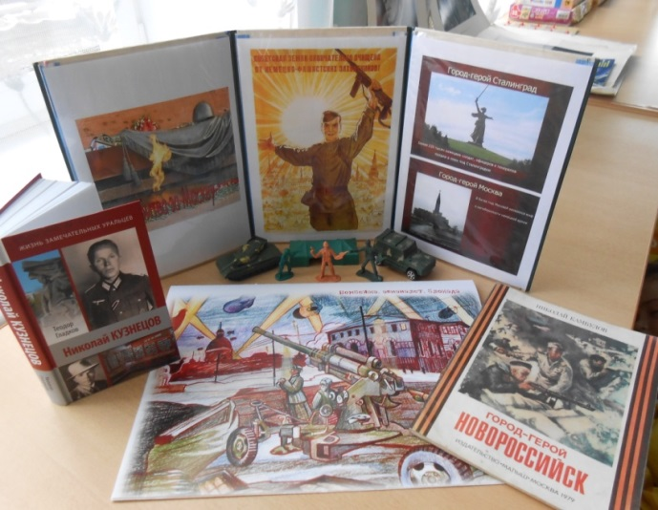

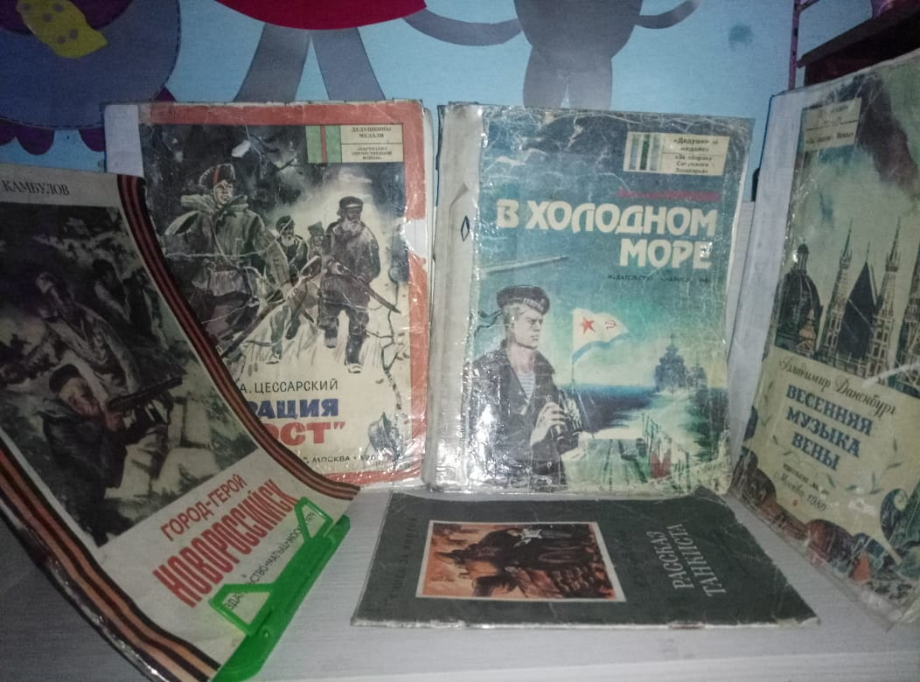

- районный конкурс чтецов «Поклон глубокий до земли…» (участв. Романченко А.; руков. Панкратова С.Ю.)

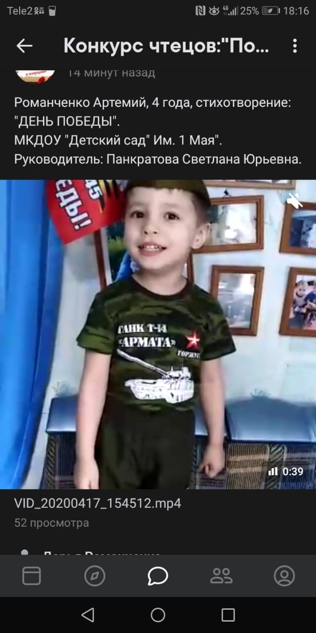

*чтение худож. литературы (А.Митяев «Наше оружие», С. Баруздин « Шёл по улице солдат»и др.
*игры « Чья машина быстрее привезёт снаряд», «Переведи раненого», «Какой должен быть воин» .
*слушание песен «9 Мая», «Журавли», «Катюша» , «Марш Победы»
*посещение детской библиотеки (тема : « Дети войны» ; Доможирова Ю.О.),( 2 мл.гр.; подг.гр.)
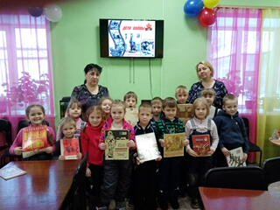

*К работе активно привлекали родителей , организовывались выставки поделок на военную тематику, открыток, рисунков, также, силами родителей изготавливались атрибуты для совместного культурно- музыкального досуга.
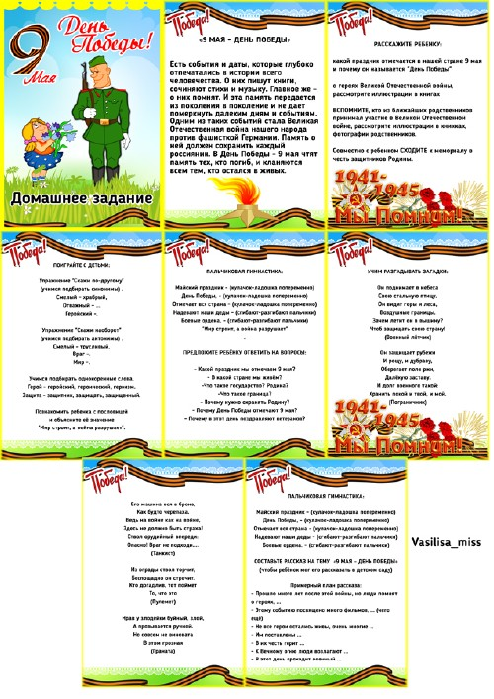
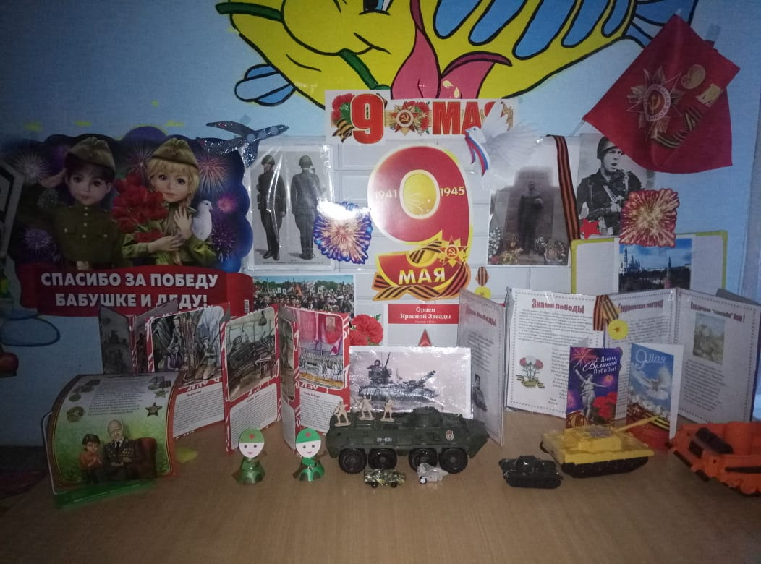

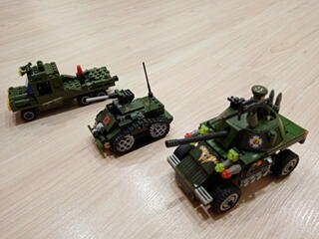

*аппликация « Солдатская медаль»
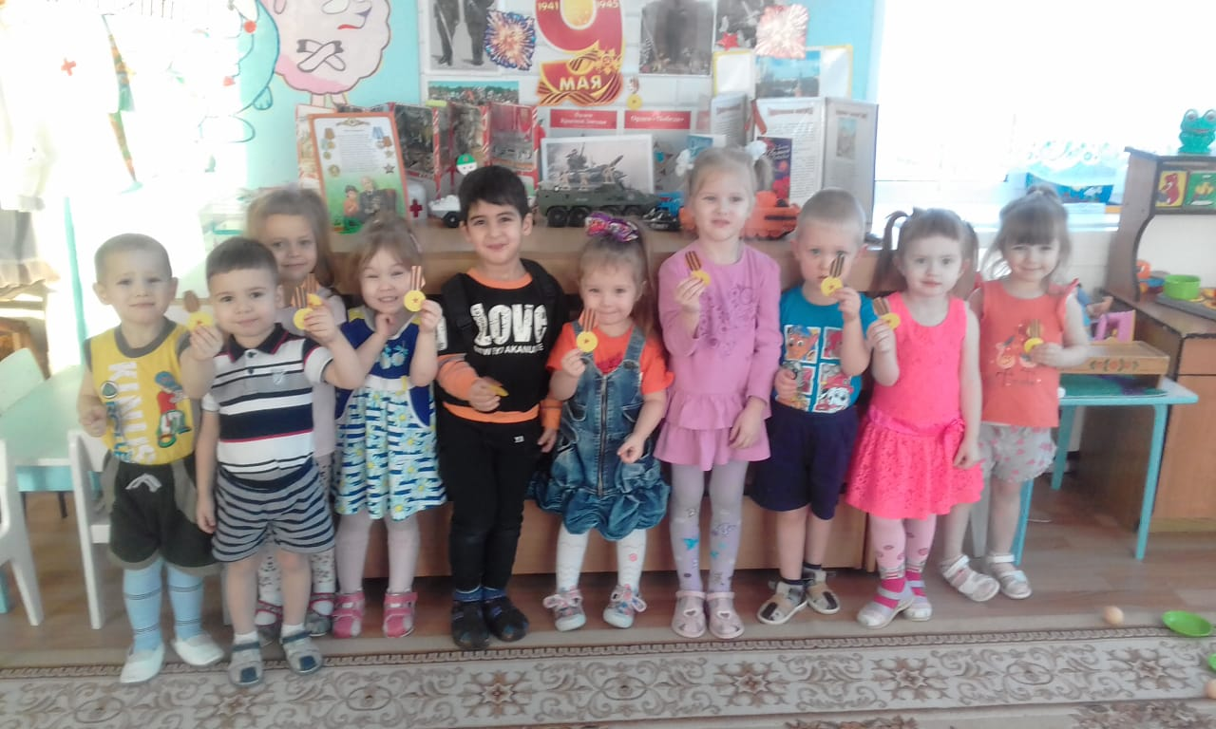

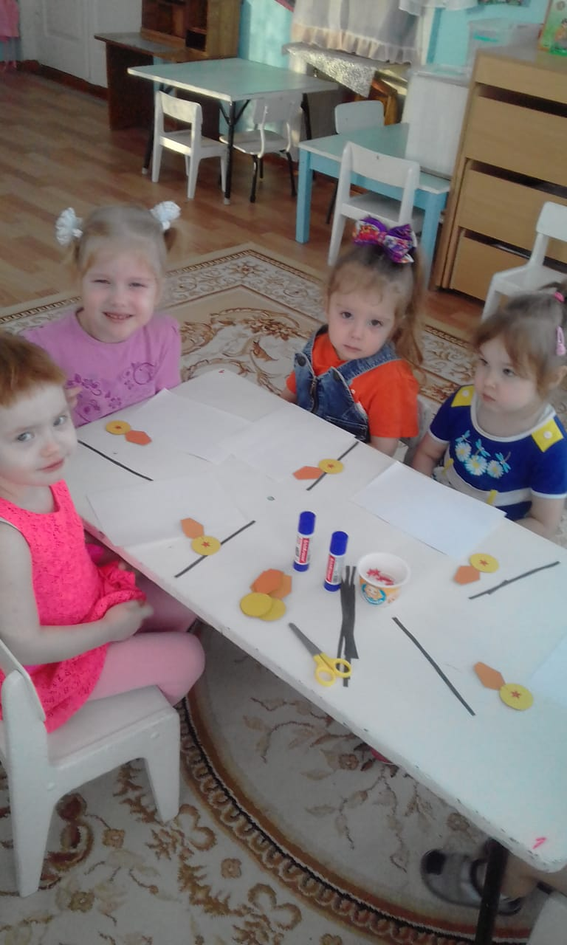

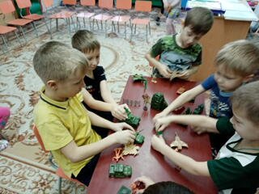
*рассматривание, игры с военной техникой
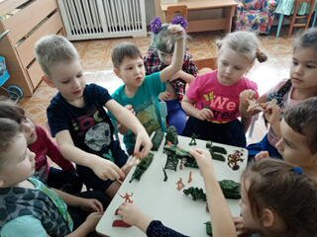
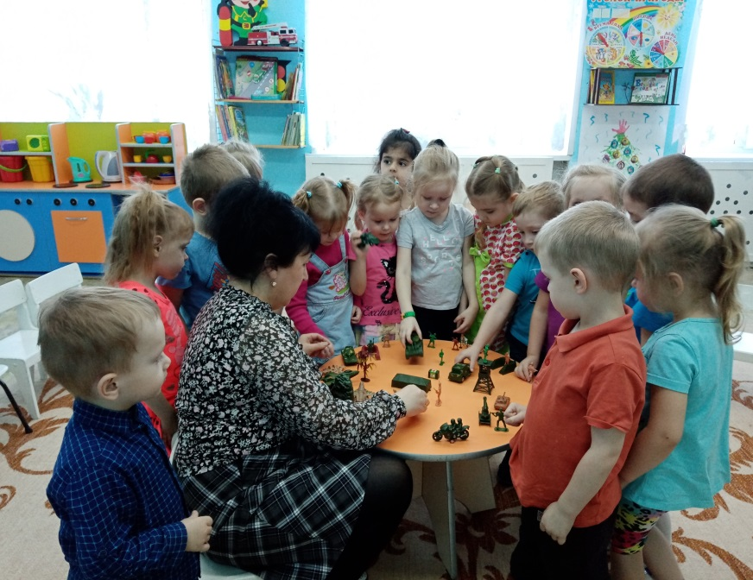

- участие во Всероссийском конкурсе (конструирование военной техники),(Рыжов В., 5 л.; рук.: Шумихина А.В.)
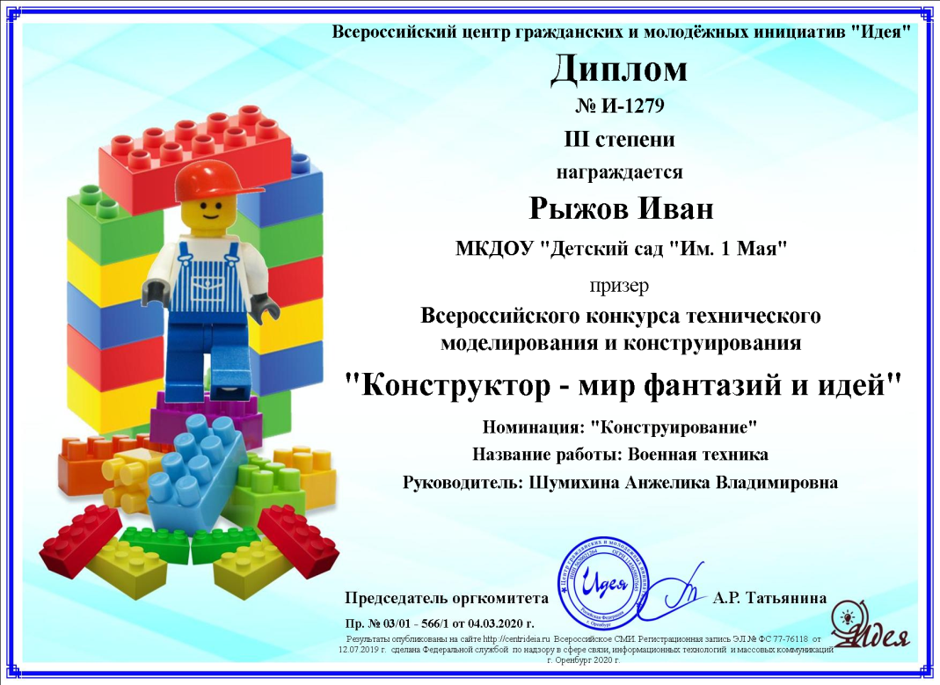

*«Их именами названы» — об истории улиц, которые названы в честь героев Великой Отечественной войны
*познавательные занятия по темам: «Мой дедушка — солдат», «Парад Победы», «Военная техника»
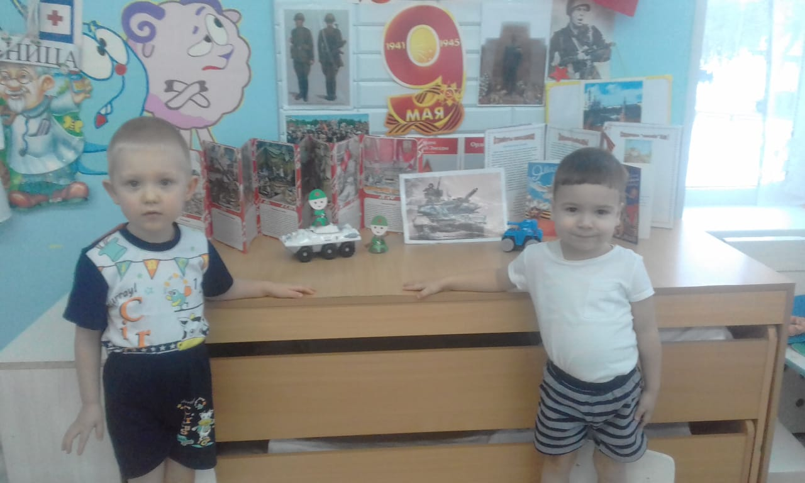
* Блиц - опрос для детей «Что мы знаем о Великой Отечественной войне».
